EQUIPEMENTS DE PROTECTION INDIVIDUELLE
3EME PREPARATOIRE METIERS [3PMET]
Désignation |  | Couleur | Quantité
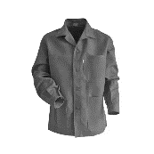 | Veste de travail  100% COTON | BLEU BUGATTI | x1
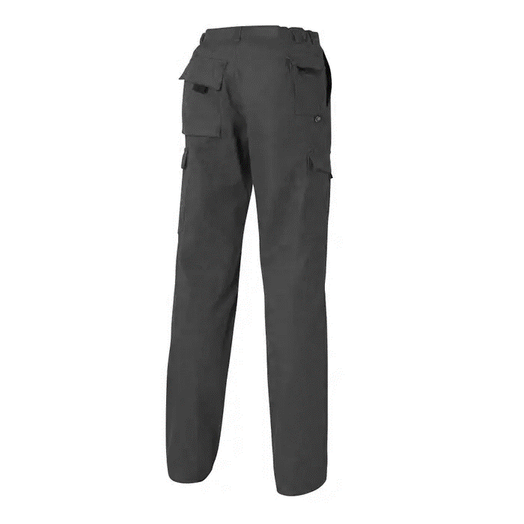 | Pantalon de travail  100% COTON | BLEU BUGATTI | x1
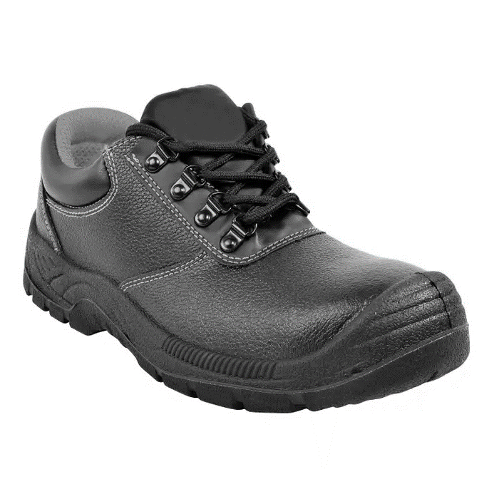 | Chaussure de sécurité basse  Conforme : S1P-SRC NORME EN ISO 20345 :2011 |  | x1

